Урок по биологии в 9 классе на тему
«Основы наследования генетической информации»
Подготовила учитель биологии Емельянова Оксана Мирославовна
Кокалажарской средней школы
Района имени Габита Мусрепова
Северо- Казахстанской области

Урок «Основы наследования генетической информации»
Цели: сформировать знания о хромосомном определении пола, сцепленном с полом наследовании признаков, за которые отвечают гены, локализованные в половых хромосомах; продолжить формирование навыков решения генетических задач; сформировать у учащихся познавательный интерес к изучению научных проблем, связанных с генетикой пола.
Оборудование: таблица «Генетика пола»; плакат «Основные типы хромосомного определения пола».
Ход урока
- Организационный момент
На доске;
Издавна людей удивляля и интересовала проблема почти равного распределения женских и мужских особей в новых поколениях. Генетика объяснила сущность этой проблемы.
- Актуализация знаний
Индивидуальная работа по карточкам.
Карточка № 3.
(Ответы : 1-4; 2-2; 3-3; 4-2; 5-1; 6-3; 7-4; 8-1.)
- Изучение нового материала
- Вступительное слово учителя.
- Проблема происхождения половых различий, механизм определения пола и поддержания определенного соотношения полов в популяции увлекательна и вместе с тем очень важна и для теоретической биологии. Вопросы о том, почему мальчики и девочки рождаются примерно в равном количестве, по какой причине это соотношение полов наблюдается у большинства животных из поколения в поколение, не могли не волновать ученых. Было высказано множество догадок, но не одна из них не получила научного подтверждения до тех пор, пока развитие генетики и цитологии не раскрыло механизм наследования и определения пола.
- О механизмах наследования и определения пола мы поговорим на сегодняшнем уроке.
Учитель с помощью учащихся формулирует цель и задачи урока.
- Постановка проблемы.
- Нам известно, что большинство животных и двудомные растения являются раздельнополыми организмами, причем внутри вида количество особей мужского пола приблизительно равно количеству особей женского пола. Другими словами, каждому виду, имеющему четкое деление на мужские и женские особи, свойственно определенное соотношение полов, близкое 1:1. Как объяснить это явление?
- Мы уже с этим соотношением при составлении схемы анализирующего скрещивания гетерозиготной и рецессивной форм.
Учитель рисует на доске схему.
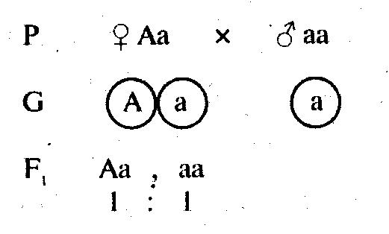
- По аналогии с анализирующем скрещиванием можно предположить, что один пол дает два типа гамет (гетерогаметный) , а другой – один тип (гомогаметный). От того, какой из типов гамет гетерогаметного пола встретиться при оплодотворении с гаметой единственного типа гомогаметного пола, зависит пол развивающегося потомка. Такое же предположение высказал Г.Мендель. Возникает вопрос, в чем отличие между гаметами разных типов?
- Это предположение было подтверждено в начале ХХ века, когда Т. Моргану и его сотрудникам удалось установить, что самцы и самки различаются по набору хромосом. Чем?
3. Самостоятельная работа с учебником.
Организуется самостоятельная работа с материалом учебника для поиска ответа на поставленный вопрос. (На столах технологические карты с вопросами и заданиями).
4. Продолжение изучения материала.
- Наличие половых хромосом ХХ и ХY не только объясняет наличие мужского и женского полов, но и обуславливает рождение равного числа детей обоего пола.
На доске:
Генетическое объяснение соотношения полов у человека
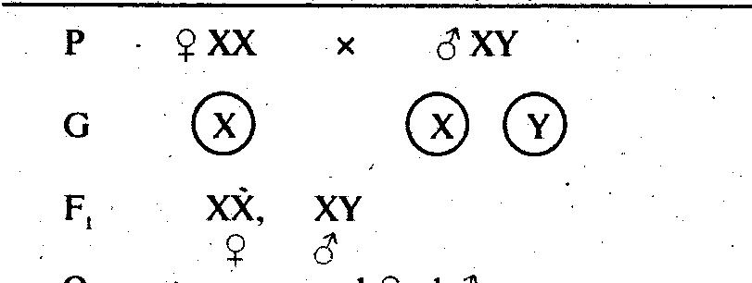
Отношение полов 1:1
- Однако вопреки теоретически ожидаемому равенству, среди рождающихся мальчиков и девочек не наблюдается строго соотношения 1:1. Обычно мальчиков рождается несколько больше, чем девочек. Например, на 100 девочек среди белого населения США рождается 106 мальчиков; в Греции -113,2;в Южной Корее -113,1 и т.д. В среднем у человека на 100 новорожденных девочек приходится 103 мальчика, к юношескому возрасту на 100 девушек – 100 юношей, к 50 годам на 100 женщин – всего 50 мужчин.
- Это так называемое вторичное изменение соотношение полов объясняется их разной жизнеспособностью. Как у человека, так и у животных мужской пол оказывается менее устойчивым к неблагоприятным факторам окружающей среды, и продолжительность жизни мужских особей поэтому короче, чем женских.
5. Активизация познавательной деятельности.
Проблема «Установить личность, сменить пол».
-В спортивных состязаниях существует одна деликатная проблема. Отдельные представители сильного пола пытаются соревноваться с … женщинами. У слабого пола пытается выиграть мужчина … в женском обличье! Выиграть – не в споре равных, а у тех, кто ему заведомо уступает. Оказывается, такое плутовство возможно: существуют способы обмануть судей. Как не допустить появления на женских соревнованиях мужчин?
- Предложите способ определения пола, который бы исключал любые ошибки. Ведь, как известно, внешность часто обманчива.
Учащиеся высказывают свои предположения, затем выступает ученик с докладом «Определение пола у человека».
Определение пола у человека.
В конце М. Барр обнаружил различия в строении интерфазных ядер соматических клеток у самок и самцов кошек: в ядрах клеток самок была обнаружена своеобразная хроматиновая глыбка, названная половым хроматином, или тельцем Бара. Одна Х – хромосома всегда оказывается в активном состоянии и имеет обычный вид. Другая, если она имеется, бывает в покоящемся состоянии, в виде этого самого тельца Бара. Поэтому число телец Бара всегда на единицу меньше числа наличных Х- хромосом, то есть у самца (ХY) их нет вовсе, а у самки (ХХ) – только одно. Такая закономерность оказалась характерной для млекопитающих, в том числе для человека.
Наличие полового хроматина довольно редко определяется методом исследования эпителиальных клеток в соскобе слизистой щеки. С этой целью тупой стороной лезвия скальпеля делается соскоб с внутренней стороны щеки (в ротовой полости) , что совершенно безвредно и безболезненно. Эпителиальные клетки, содержащиеся в соскобе, подвергаются окраске и рассматриваются под микроскопом. Следовательно, отличить клетки мужчин от клеток женщин можно как непосредственно- путем анализа хромосомного набора соматических клеток, так и косвенно – по наличию полового хроматина.
В период с 1969 по 1989 годы в России эту процедуру прошли около 12 тысяч человек. Всего за это время сняты с соревнований 16 человек.
Накануне международных соревнований эта процедура проводится с 1968 года.
При помощи этого метода диагностируют в настоящее время и некоторые аномалии пола, например, синдром Клайнфельтера (ХХY) , синдром Тернера (ХО).
6. Работа с инструктивной картой.
- Перед нами новая проблема.
- Нам известно, что любой организм обладает большим количеством аутосомных признаков, то есть признаков, за которые отвечают гены, локализованные в аутосомах. А есть ли признаки, сцепленные с полом? Если да, то чем отличается наследование аутосомных признаков от признаков, сцепленных с полом?
- Проведем работу с инструктивной картой 2.
Домашнее задание.
Параграф 41, вопросы после параграфа, термины; решить задачу, ответить на вопрос: «Почему не бывает черепаховых котов?» (Если В – черная окраска, в – рыжая окраска – гены расположены в Х – хромосомах; черепаховая окраска – чередование черных и рыжих пятен).

